Выполнил студент группы 2ИСиП-19-1 Мамонов Антон

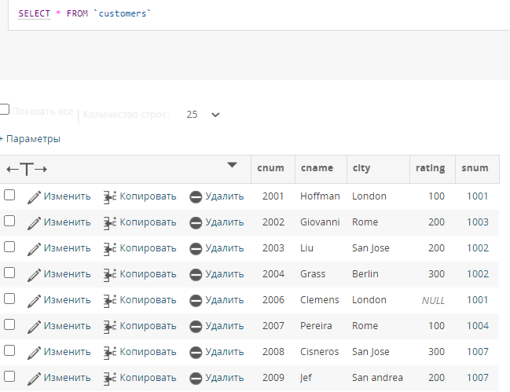1. Выведите всю информацию из таблицы заказчики.

SELECT \* FROM `customers`

2. Выведите Имя заказчика, Количество различных агентов, принявших у него заказ.

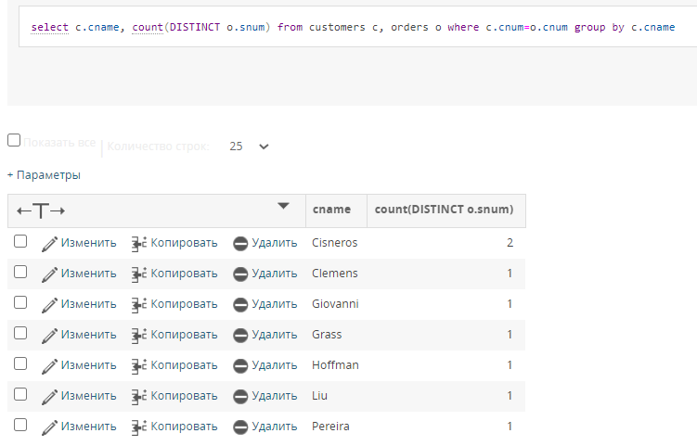select c.cname, count(DISTINCT o.snum) from customers c, orders o where c.cnum=o.cnum group by c.cname

3. Выведите Имя торгового агента, не имеющего заказов.

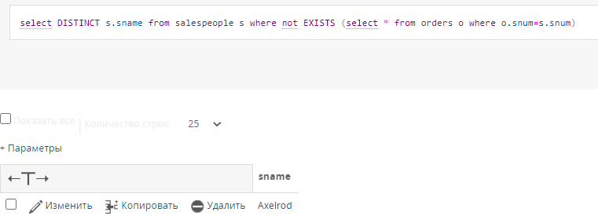select DISTINCT s.sname from salespeople s where not EXISTS (select \* from orders o where o.snum=s.snum)